วิธีติดตั้งโปรแกรม

ซอฟแวร์ที่จะต้องติดตั้ง
    - MySQL Database Version 4.1.12a
    - dotnetfx.exe ซึ่งเป็น .NET framework Runtime Environment
ขั้นตอนการติดตั้งโปรแกรม
1. ติดตั้งโปรแกรม MySQL Database Version 4.1.12a
2. หากเครื่องติดตั้ง .Net Framework 2005 แล้ว ไม่จำเป็นต้องติดตั้งโปรแกรม dotnetfx.exe
3. เมื่อติดตั้งโปรแกรมในข้อ 1และ 2 เรียบร้อยแล้ว สามารถเรียกใช้โปรแกรมHandWriting.exe ได้เลย

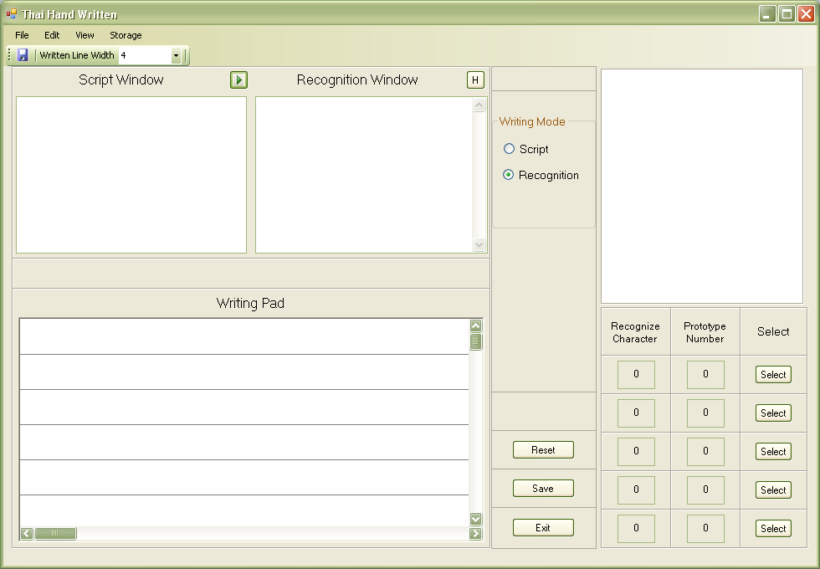
รูปที่1 ระบบอ่านลายมือเขียนภาษาไทย

คู่มือการใช้โปรแกรม

Script Window
แสดงตัวอักษรที่
ต้องการให้ผู้ใช้เขียน
Recognition Window
แสดงอักษรเอาท์พุท
Prototype Window
แสดงอักษรโปรโทไทป์ที่ใกล้เคียงกับอินพุท
Writing Pad
แสดงอินพุทลายมือเขียน

รูปที่1 ระบบอ่านลายมือเขียนภาษาไทย

ระบบอ่านลายมือเขียนภาษาไทย

- อ่านอินพุทลายมือเขียนจากปากกา Digital Pen หรือ เมาส์ เป็นลำดับพิกัด (x, y) และให้เอาท์พุทเป็นอักษร ASCII
- สามารถรับลายมือเขียนเป็นตัวอักษรใดๆในภาษาไทย
- อ่านอินพุทที่ไม่เป็นอักษร Single Stroke (Multiple Stroke Character) ได้ เช่น ญ ฐ ษ ศ และ ส
- รับอินพุทได้ หลายบรรทัด และแต่ละบรรทัดรับได้ครบทุกระดับ คือ ในเส้นบรรทัด บนบรรทัด และใต้บรรทัด เช่น ทั้ง ปู
- สามารถเก็บเอาท์พุทลงฐานข้อมูล
- สามารถเก็บเอาท์พุทลงไฟล์
- สามารถตรวจสอบและแก้ไขข้อมูลในฐานข้อมูลได้

ข้อมูลผู้ใช้ระบบ
Storage Menu
กดเพื่อเปิดดูข้อมูลในฐานข้อมูลซึ่งประกอบด้วย

ข้อมูลตัวอักษร

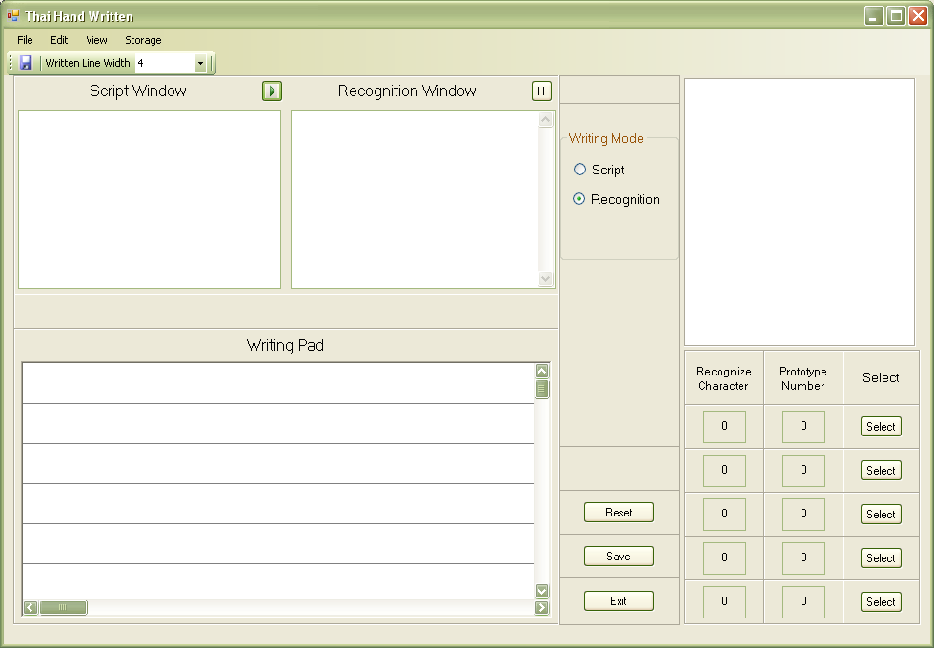
รูปที่2 ระบบอ่านลายมือเขียนภาษาไทย

File Menu
เลือก New Writer หรือแก้ไขข้อมูลของผู้ใช้ปัจจุบันได้
Writing Mode
เลือกโหมดการใช้งานโปรแกรมได้ซึ่งแบ่งเป็น 2 โหมด

เขียนอักษรใดๆ
เขียนอักษรตามสคริปต์
ปุ่มต่างๆ (Buttons)
Reset: ลบข้อมูลเดิมทั้งหมดเพื่อใช้งานระบบใหม่
Save: เก็บอักษรที่ Recognitionได้ทั้งหมดลง ไฟล์เอกสาร
Exit: ออกจากระบบ

Character

Writer
Storage

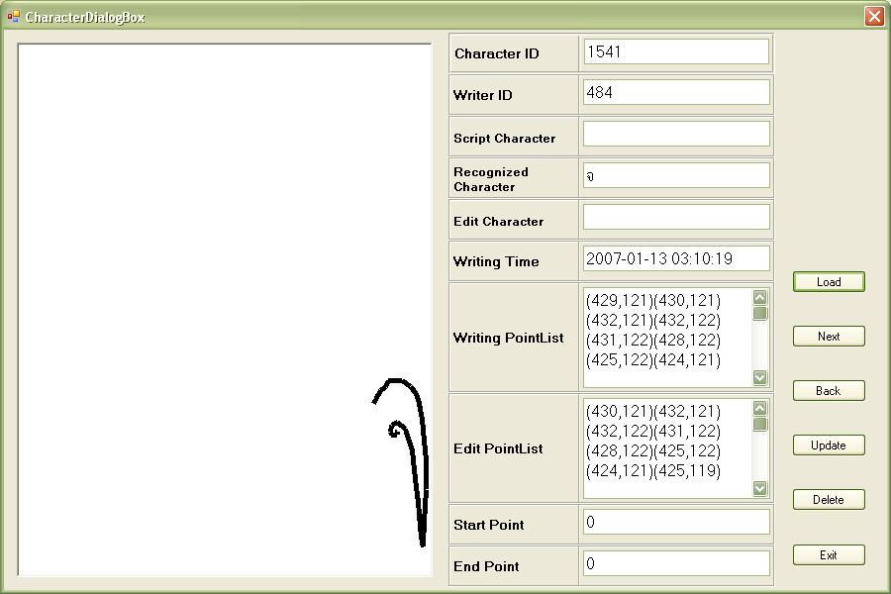
รูปที่3 แสดงข้อมูลตัวอักษรในฐานข้อมูล

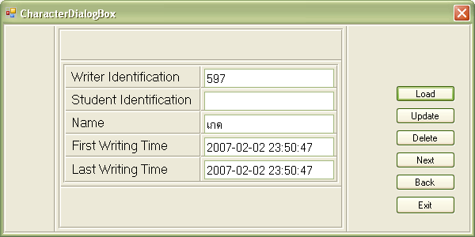
รูปที่4 แสดงข้อมูลผู้ใช้ในฐานข้อมูล

ปุ่มต่างๆ (Buttons)

Load: ดึงข้อมูลจากฐานข้อมูล
Update: บันทึกการแก้ไขข้อมูล
Delete: ลบข้อมูลออกจากฐานข้อมูล

Next: ไปยังข้อมูลถัดไป
Back: ไปยังข้อมูลก่อนหน้า
Exit: ปิดหน้าจอนี้

File

New Writer

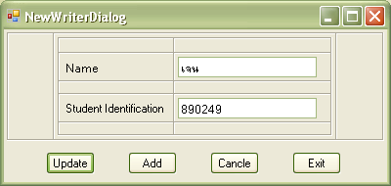
รูปที่5 แสดงข้อมูลผู้ใช้ปัจจุบัน

ผู้ใช้ปัจจุบันสามารแก้ไขข้อมูลได้
โดยหลังจากแก้ไขข้อมูลเสร็จกด Update
หรือเปลี่ยนผู้ใช้งานระบบ
โดยหลังจากแก้ไขข้อมูลเสร็จกด Add
Cancel: เมื่อยกเลิกการแก้ไข
Exit: ออกจากหน้าจอ

แก้ไขเอาท์พุทที่ผิดพลาดได้ดังนี้

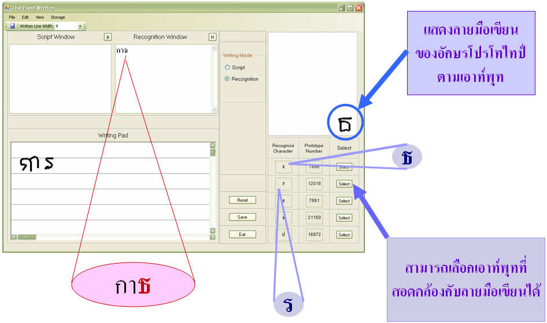
รูปที่6 แสดงแก้ไขเอาท์พุทที่ผิดพลาด
จากรูปที่ 6 ผู้ใช้เขียนคำว่า การ แต่เอาท์พุทที่ได้เป็นคำว่า กาธ ผู้ใช้สามารถเลือกอักษรโปรโทไทป์ที่ถูกต้องใหม่ได้
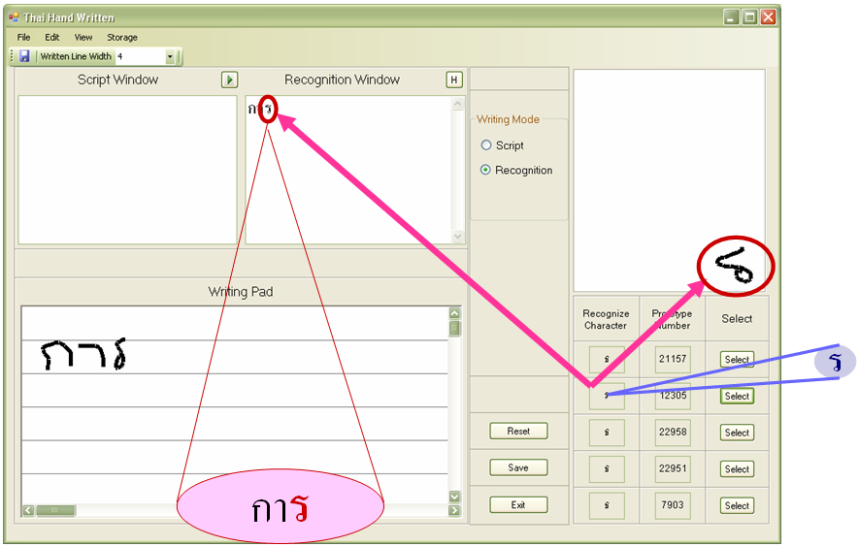
รูปที่7 แสดงแก้ไขเอาท์พุทที่ผิดพลาด
และเอาท์พุทที่ได้จะเป็นเอาท์พุทที่ถูกต้อง การ ดังรูป

